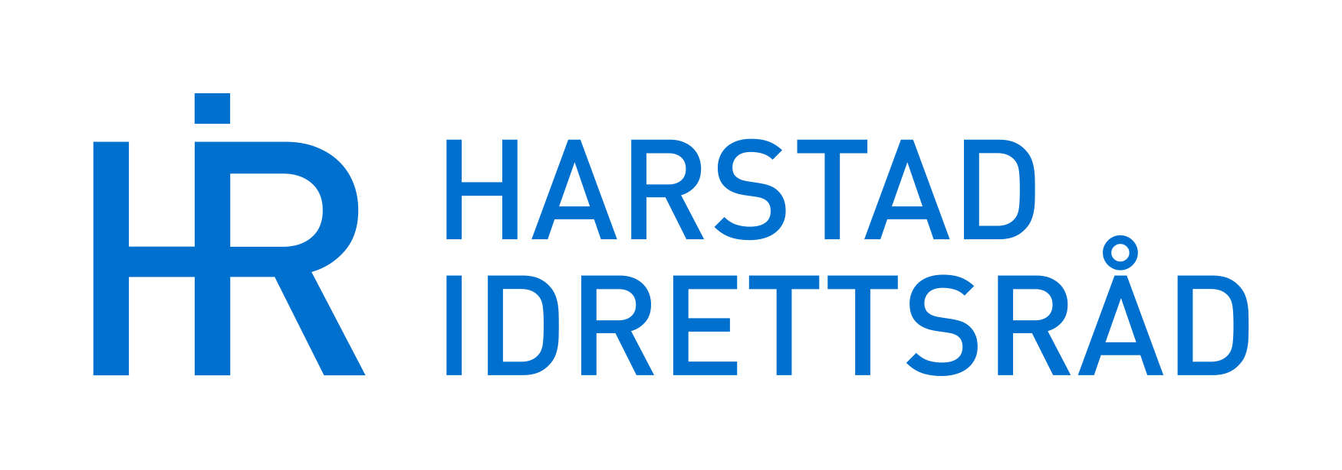
Styret i Harstad Idrettsråd besluttet i 2013 å opprette en egen Fair-Play – Pris for ungdom i alderen 13 – 20 år.

VEDTEKTER HARSTAD IDRETTSRÅD FAIR-PLAY – PRIS.
(vedtekter pr. 25.11.2020, jfr. sak 34/20-21)

1.Utdeling.
Harstad Idrettsråd Fair-Play - Pris deles ut årlig, fortrinnsvis til ungdom i alderen 13-20 år.

2.Nominering.
Nominering av kandidater til Harstad Idrettsråd Fair-Play – Pris sendes til daglig.leder@harstadir.no, innen 31.desember hvert kalenderår.
Kandidatene nomineres av Idrettslag/klubber organisert i Norges Idrettsforbund, og som er lokalisert i Harstad kommune.
Styret i Harstad Idrettsråd kan nominere kandidater.

3.Kåring.
Styret i Harstad Idrettsråd kårer årets Fair-Play - Pris på første styremøte hvert år.

4.Habilitet.
Dersom noen styremedlemmer er medlemmer i samme klubb som den/de nominerte, skal den/de fratre under kåringen.

